Университет ИТМО

Факультет программной инженерии и компьютерной техники

Лабораторная работа №1
по «Алгоритмам и структурам данных»

Выполнил:
Студент группы P3210
Машина Е.А.

Преподаватели:
Косяков М.С.

Санкт-Петербург
2019
Задача №2025 «Стенка на стенку»
#include <iostream>

int main() {

//in - количество тестов
int in;
std::cin >> in;

for (int i = 0; i < in; ++i) {

// k - количество команд n - количество людей всего
long int n, k;
std::cin >> n >> k;

// количество людей в обычной команде
long numberOfRegularTeam = n/k;

// количество людей, которые не вошли стандартные команды (количество расширенных команд)
long numberOfTeamless = n % k;

// количество людей в увеличенной команде
long numberOfExtendedTeam = numberOfRegularTeam + 1;

// количество боёв
long result = ((k - numberOfTeamless) *
numberOfRegularTeam * (n - numberOfRegularTeam) +
numberOfTeamless * numberOfExtendedTeam *
(n - numberOfExtendedTeam)) / 2;
std::cout << result << std::endl;
}
return 0;
}
Пояснение к примененному алгоритму:
Максимальное количество боёв будет, когда каждый участник команды дерется со всеми участниками из других команд. Значит количество боёв будет в два раза меньше, чем количество сочетаний из n по 2 (так как в случае боя боец1 – боец2 и боец2-боец1 это один случай схватки).

Задача №1005 «Куча камней»
#include <iostream>
#include <cmath>

int separate(int i, int heap1, int heap2, int array[]);
int MinimumWeightDifference = INT_MAX;
int n;

int main() {
std::cin >> n;
int weightOfRocks[n];
for (int i = 0; i < n; ++i) {
std::cin >> weightOfRocks[i];
}
separate(0, 0, 0, weightOfRocks);
std::cout << MinimumWeightDifference;
return 0;
}

int separate(int i, int heap1, int heap2,int array[]) {
if (i == n) {
MinimumWeightDifference = std::min(MinimumWeightDifference, std::abs(heap1 - heap2));
} else {
separate(i + 1, heap1 + array[i], heap2, array);
separate(i + 1, heap1, heap2 + array[i], array);
}
return MinimumWeightDifference;
}

Пояснение к примененному алгоритму:
Количество камней не большое (максимум 20 по условию), следовательно, можно использовать рекурсивный перебор всех возможных случаев раскладки камней и найти тот, при котором, разница между кучами минимальна.

Задача №1155 «Дуоны»
#include <iostream>
#include <bits/stdc++.h>

using namespace std;
void step(int* x, int* y, string msg) {
(*x)--;
(*y)--;
cout << msg << '-' << endl;
};
int main() {
int a, b, c, d, e, f, g, h;
cin >> a >> b >> c >> d >> e >> f >> g >> h;

if (a + h + f + c != e + d + b + g) {
cout << "IMPOSSIBLE" << endl;
return 0;
}

while (a + h + f + c > 0) {
if (a > 0) {
if (e > 0) step(&a, &e, "AE");
else if (d > 0) step(&a, &d, "AD");
else if (b > 0) step (&a, &b, "AB");
else if (g > 0) {
a--;
g--;
cout << "FB+" << endl;
cout << "AB-" << endl;
cout << "FG-" << endl;
}
}
if (h > 0) {
if (e > 0) step(&h, &e, "HE");
else if (d > 0) step(&h, &d, "HD");
else if (g > 0) step(&h, &g, "HG");
else if (b > 0) {
h--;
b--;
cout << "DC+" << endl;
cout << "HD-" << endl;
cout << "BC-" << endl;
}
}
if (f > 0) {
if (e > 0) step(&f, &e, "EF");
else if (b > 0) step(&f, &b, "BF");
else if (g > 0) step(&f, &g, "FG");
else if (d > 0) {
d--;
f--;
cout << "AB+" << endl;
cout << "AD-" << endl;
cout << "BF-" << endl;
}
}
if (c > 0) {
if (b > 0) step(&b, &c, "BC");
else if (d > 0) step(&c, &d, "CD");
else if (g > 0) step(&c, &g, "CG");
else if (e > 0) {
c--;
e--;
cout << "FB+" << endl;
cout << "EF-" << endl;
cout << "BC-" << endl;
}
}
}
return 0;
}
Пояснение к примененному алгоритму: 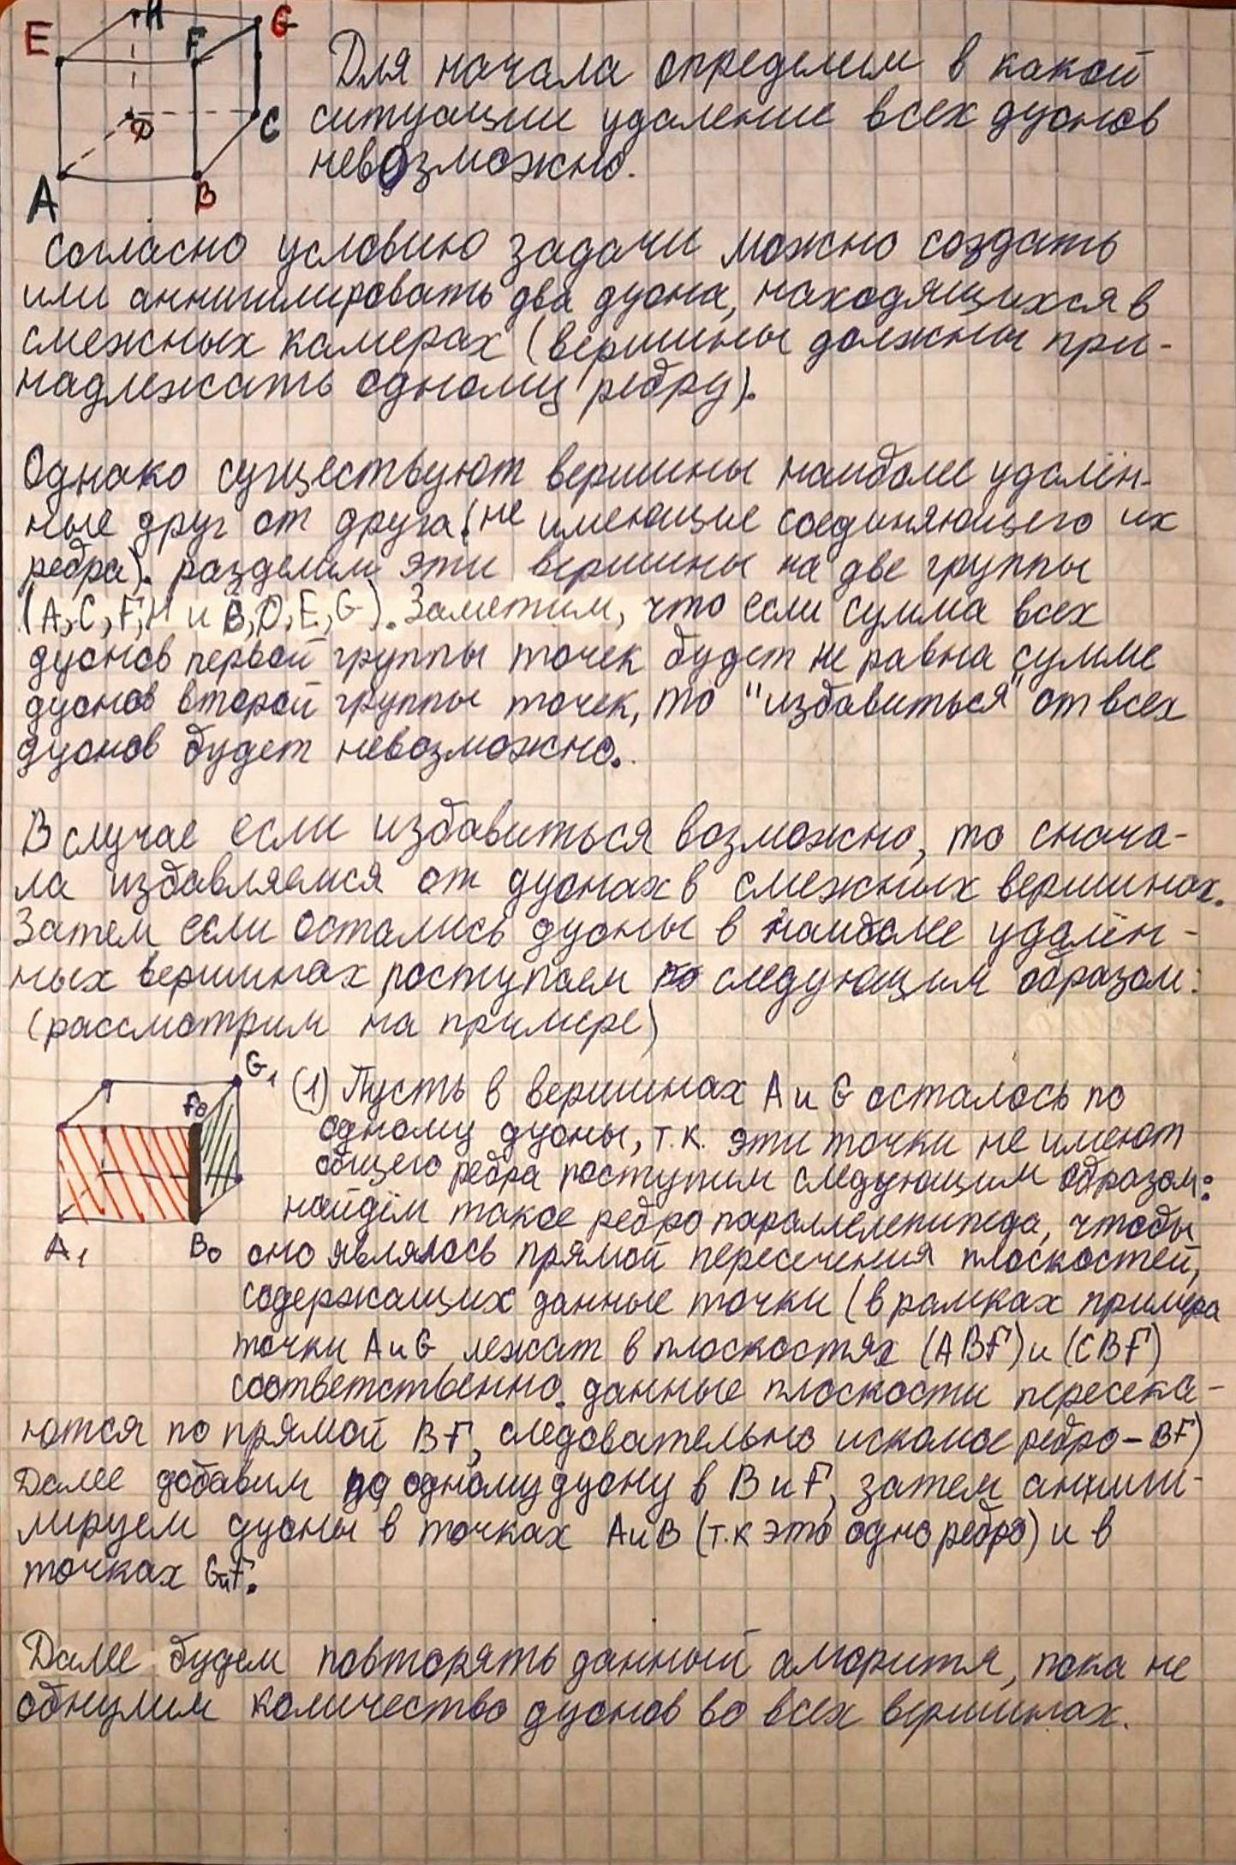

Задача №1296 «Гиперпереход»
#include <iostream>

using namespace std;
int main() {
int n;
cin >> n;
int sum = 0;
int MaxGravitationalPotential = 0;
for (int i = 0; i < n; ++i) {
int tmp;
cin >> tmp;
sum += tmp;

if (sum < 0) {
sum = 0;
}

if (sum > MaxGravitationalPotential) {
MaxGravitationalPotential = sum;
}
}
cout << MaxGravitationalPotential;
return 0;
}

Пояснение к примененному алгоритму:
Необходимо найти максимальный подмассив в массиве входных данных. Будем идти по массиву и накапливать в некоторой переменной sum текущую частичную сумму. Если в какой-то момент sum окажется отрицательной, то мы просто присвоим sum = 0. Утверждается, что максимум из всех значений переменной sum, случившихся за время работы, и будет ответом на задачу.

Задача №1401 «Игроки»
#include <iostream>
#include <cmath>
using namespace std;
int board[512][512];
void makeBoard(int x, int y, int i, int j, int n) {
// для цифры для рисования фигур
static int figureNumber;
figureNumber ++;
if ((x - j) >= n / 2 && (y - i) < n / 2) {
// первая четверть
if (n == 2) {
board[i][j] = figureNumber;
board[i + 1][j] = figureNumber;
board[i + 1][j + 1] = figureNumber;
return;
}
board[i + n / 2][j + n / 2] = figureNumber;
board[i + n / 2][j + n / 2 - 1] = figureNumber;
board[i + n / 2 - 1][j + n / 2 - 1] = figureNumber;
makeBoard(j + n / 2 - 1, i + n / 2 - 1, i, j, n / 2);
makeBoard(x, y, i, j + n / 2, n / 2);
makeBoard(j + n / 2, i + n / 2, i + n / 2, j + n / 2, n / 2);
makeBoard(j + n / 2 - 1, i + n / 2, i + n / 2, j, n / 2);
}
else if ((x - j) >= n / 2 && (y - i) >= n / 2) {
// вторая четверть
if (n == 2) {
board[i][j] = figureNumber;
board[i + 1][j] = figureNumber;
board[i][j + 1] = figureNumber;
return;
}
board[i + n / 2 - 1][j + n / 2 - 1] = figureNumber;
board[i + n / 2][j + n / 2 - 1] = figureNumber;
board[i + n / 2 - 1][j + n / 2] = figureNumber;
makeBoard(j + n / 2 - 1, i + n / 2 - 1, i, j, n / 2);
makeBoard(j + n / 2, i + n / 2 - 1, i, j + n / 2, n / 2);
makeBoard(x, y, i + n / 2, j + n / 2, n / 2);
makeBoard(j + n / 2 - 1, i + n / 2, i + n / 2, j, n / 2);
} else if ((x - j) < n / 2 && (y - i) >= n / 2) {
// третья четверть
if (n == 2) {
board[i][j] = figureNumber;
board[i][j + 1] = figureNumber;
board[i + 1][j + 1] = figureNumber;
return;
}
board[i + n / 2 - 1][j + n / 2 - 1] = figureNumber;
board[i + n / 2][j + n / 2] = figureNumber;
board[i + n / 2 - 1][j + n / 2] = figureNumber;
makeBoard(j + n / 2 - 1, i + n / 2 - 1, i, j, n / 2);
makeBoard(j + n / 2, i + n / 2 - 1, i, j + n / 2, n / 2);
makeBoard(j + n / 2, i + n / 2, i + n / 2, j + n / 2, n / 2);
makeBoard(x, y, i + n / 2, j, n / 2);
} else if ((x - j) < n / 2 && (y - i) < n / 2) {
// четвертая четверть
if (n == 2) {
board[i][j + 1] = figureNumber;
board[i + 1][j] = figureNumber;
board[i + 1][j + 1] = figureNumber;
return;
}
board[i + n / 2 - 1][j + n / 2] = figureNumber;
board[i + n / 2][j + n / 2 - 1] = figureNumber;
board[i + n / 2][j + n / 2] = figureNumber;
makeBoard(x, y, i, j, n / 2);
makeBoard(j + n / 2, i + n / 2 - 1, i, j + n / 2, n / 2);
makeBoard(j + n / 2, i + n / 2, i + n / 2, j + n / 2, n / 2);
makeBoard(j + n / 2 - 1, i + n / 2, i + n / 2, j, n / 2);
}
}
int main() {
int n, x, y;
cin >> n >> y >> x;
//исключительно для удобства нумерации с нуля
x --;
y --;
n = (int) pow(2, n);
if ((int) (pow(n, 2) - 1) % 3 != 0) {
cout << -1;
return 0;
}
makeBoard(x, y, 0, 0, n);
for (int i = 0; i < n; ++i) {
for (int j = 0; j < n; ++j) {
cout << board[i][j] << " ";
}
cout << endl;
}
return 0;
}

Пояснение к примененному алгоритму:
